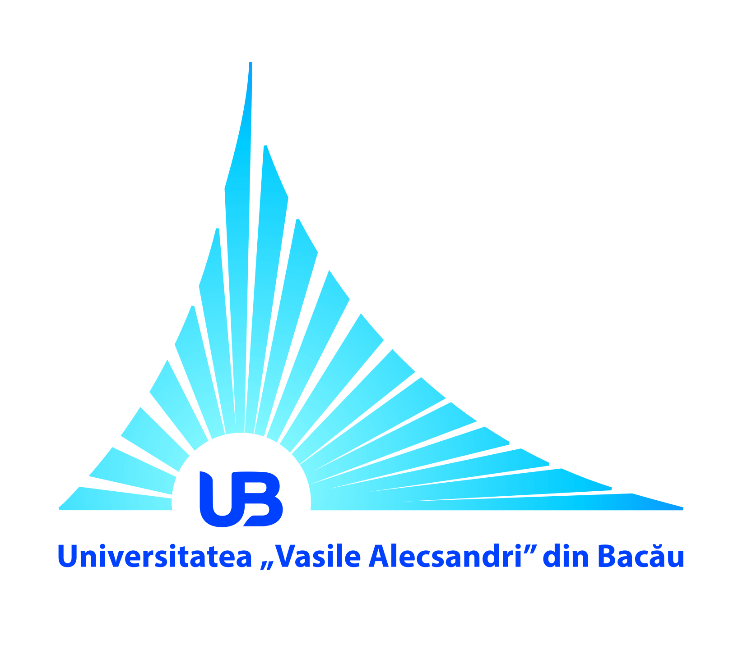 | ROMÂNIA  MINISTERUL EDUCAŢIEI NAȚIONALE  UNIVERSITATEA „VASILE ALECSANDRI” DIN BACĂU  Calea Mărăşeşti, Nr. 157, Bacău 600115  Tel. +40-234-542411, tel./fax +40-234-545753  www.ub.ro; e-mail: rector@ub.ro | 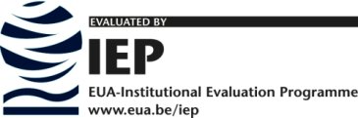

Ziua Mondială a Activităţilor Fizice sărbătorită la
Facultatea de Ştiinţe ale Mişcării, Sportului şi Sănătăţii

Comunicat de presă

Proiectul „Alternative pentru promovarea mișcării în rândul elevilor” inițiat de FȘMSS îşi propune asocierea la conceptul de celebrare a ”Zilei mondiale a activităţilor fizice” prin organizarea de activităţi practice de promovare care să contribuie la valorificarea efectelor acestora la un segment de populaţie şcolară.
Obiectivul proiectului îl constituie conştientizarea publicului cu privire la excesul folosirii tentaţiilor informatice și a sedentarismului în pofida practicării exerciţiului fizic prin prisma percepţiei lui ca liant important în menţinerea sănătăţii, efectelor de profilaxie şi a dezvoltării organismului uman.
Ideea a apărut din dorinţa valorificării şi susţinerii principiilor ce stau la baza noţiunii de mişcare în general şi a celei organizate în special, în sensul cultivării sentimentului de dragoste pentru activitatea fizică în condiţiile unei societăţi tot mai mult predispuse tendințelor de informatizare.
Activitățile organizate pe baza sportivă din campusul Universității „Vasile Alecsandri” din Bacău în data de 6 aprilie 2017, vor cuprinde 12 ateliere de lucru cu jocuri de mișcare, parcursuri aplicative, reprize de fitness de tip Zumba, badminton și panny board.
Proiectul organizat prima oară în anul 2016, a găsit rezonanţă în comunitatea elevilor şi a cadrelor didactice şi va fi susţinut și la această ediție de un număr de peste 200 de elevi vârstă primară din Colegiul Național Pedagogic „Ștefan cel Mare” și Școala Gimnazială Nr. 10 din Bacău.

Prorector pentru etica şi imaginea universităţii,
Conf.univ.dr. Cristina CÎRTIŢĂ-BUZOIANU

